各位同学在查看时请点击全屏查看
2018年昆明中考政治模拟试题
限时：90分钟总分：100分
第Ⅰ卷(选择题，共50分)
一、政治模拟试题单项选择题(请选出一个最符合题意的答案，并将其字母填入对应括号内。每小题2分，共50分)
1．著名作家柳青说过：“人生的道路虽然漫长，但紧要处常常只有几步，特别是当人年轻的时候。”这句话告诉我们(C)[来源:学科网]
A．青春是短暂的，要及时行乐 B．青春存在缺陷，是不完美的
C．青春是易逝的，要开拓进取 D．青春是美好的，要努力寻找
2．习近平总书记说：“我们的党要上进，我们的国家要上进，我们的民族要上进，就必须大兴学习之风，坚持学习、学习、再学习，实践、实践、再实践。”以下对学习的认识正确的是(C)
①学习是人类的基本活动，是人们生活的重要内容②考试焦虑是学习压力的一种表现，有利于我们在考试中取到好成绩③我们在学习上要有求真的态度，讲究学习方法④学习能使自己得到发展，能证明自身的价值且赢得尊重
A．①②④ B．①②③
C．①③④ D．②③④
3．2016年1月一则新闻《女子花万元为几颗牙齿瘦身术后张口如怪兽》，该女子的事例启示我们(A)
A．我们要学会悦纳自己，接受自己的缺点和不足
B．爱美之心人皆有之，为了漂亮，这样做是对的
C．生理上的特征是自己能够控制的
D．人们必须以消极的心态面对自己的外貌
4．屈原为谗言所害，被贬官放逐，造就了一代文豪；蒲松龄科举失意，埋头收集整理民间传说故事，创作了《聊斋志异》；司马迁遭遇腐刑后著成《史记》。这些事例说明(B)
A．遇到逆境就能成功
B．逆境能磨砺人的意志，激发人的进取精神
C．逆境越多越能磨砺人的意志
D．逆境能够增长人的聪明才智
5．有了生命的世界欣欣向荣，生命就像一幅美丽的画卷，产生着无穷的希望，让人感受到世界的美妙与精彩，这说明了(B)
①多彩的生命构成了缤纷的世界②世界因生命而精彩③生命是地球上最珍贵的财富④有无生命世界都精彩
A．①②④ B．①②③
C．①③④ D．②③④
6．小华看见教室有一张椅子损坏了，他说：“又不是我弄坏的。”看见走廊有纸屑，他又说：“又不是我扔的。”他的这种态度给我们的启示是(B)
A．事不关己，高高挂起
B．要做一个有责任感的人
C．作出承诺，就要兑现
D．做一个明辨是非的人，不是自己的错就不必管
7．“请让我来帮助你，就像帮助我自己；请让我去关心你，就像关心我们自己，这世界会变得更美丽。”这段歌词告诉我们，真正的友谊是(C)
①讲“哥们儿”义气②当朋友遇到困难和挫折时，给予真诚的帮助③当朋友无意中伤害到自己时，要持谅解和宽容的态度④朋友间要互相尊重，要用真心去交流和沟通
A．①②③④ B．①②③
C．②③④ D．①②④
8．近日，我省某校对384名初中生进行了闭锁心理方面的问卷调查。从统计结果看，闭锁心理严重存在的有42人，约占11%；一定程度存在的有250人，约占65%。上述学生要克服闭锁心理就要(A)
①只能依靠心理咨询，进行心理干预②培养热情、开朗的性格③开放自我，主动与他人交往、沟通
④完全敞开心扉，朋友来者不拒
A．②③ B．①②③
C．①②③④ D．①④
9．西方有句名言：“上帝分配给人两只耳朵，而只给我们一张嘴巴。”这说明(A)
A．善于倾听是文明交往的一种艺术
B．沉默是金
C．礼貌是文明交往的名片
D．少说多听可以让我们不得罪人
10．进入中学后，班长小虎组织召开了第一次班委会，共同商定了几项创建优秀班集体的举措，其中不妥当的是(D)
A．制定《班级公约》，大家共同遵守 B．班委成员以身作则，自觉作出表率
C．开展班级活动园，人人积极参与 D．评选“最差学生”，督促他们进步
11．俗话说：“轻霜冻死单根草，狂风难毁万亩林。”要建设一个团结的集体，需要我们(A)
①各尽所能，发挥特长②拧成一股绳，互帮互助③融入集体，奉献集体④张扬个性，以我为主
A．①②③ B．①③④
C．①②④ D．①②③④
12．漫画中公司的行为(A)
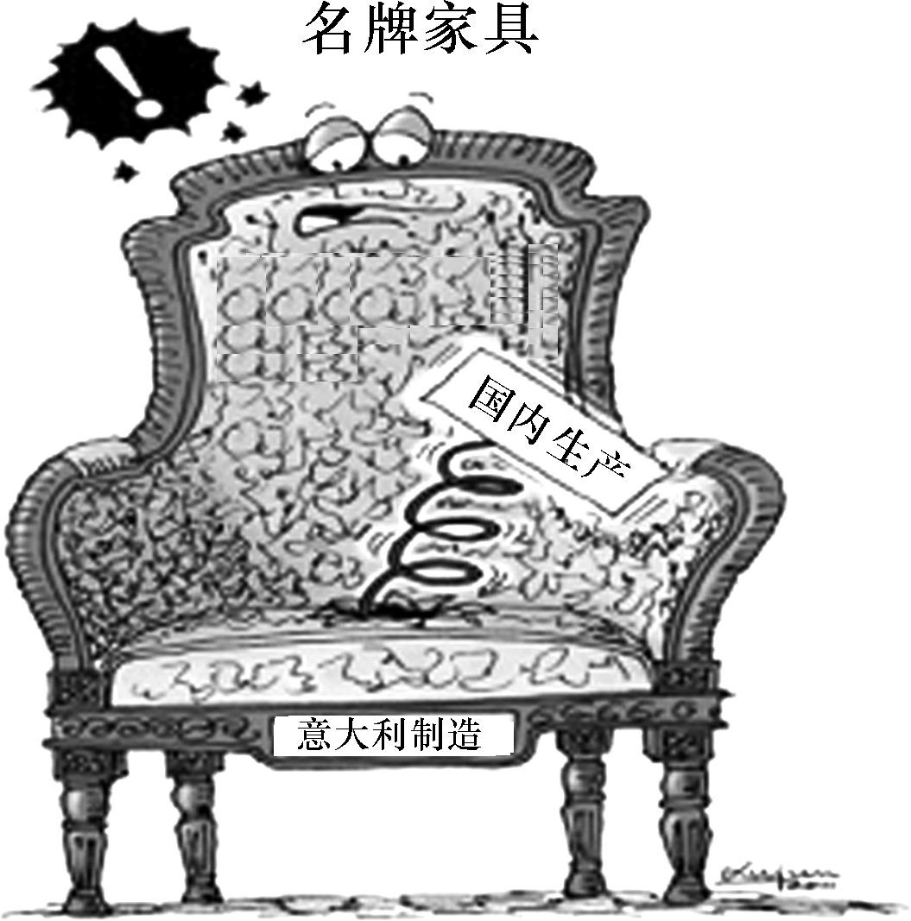
①侵犯了消费者的知情权和公平交易权，是违法行为②是一种见利忘义的非法致富行为③违背了诚实信用原则，是不道德行为④是一种精明的商业行为，也是一种正当的竞争行为
A．①②③ B．②③④
C．①③④ D．①②③④
13．小红最近迷上了微信，在微信中她认识了一个自称“帅”的小伙子，聊天时她不慎泄露家庭信息，造成了财产损失。小红的经历告诉我们(D)
A．应该只与父母老师交流 B．不应大惊小怪，这只是个别行为
C．不应使用网络工具聊天 D．应该提高警惕，增强自我保护意识
14．“这是您小孩的成绩单”“您的银行密码出现异常，请尽快修改密码”……这些看起来仿佛是老师、银行客服发来的短信，背后隐藏的其实是一个个手机木马病毒。一旦手机用户点击了短信，就会造成手机中毒，账户失窃。这警示我们(C)
A．手机诈骗十分隐蔽，普通用户无法防范
B．网络交往对象是虚拟的，完全不可相信
C．要提高网络交往警惕性，注意自我保护
D．要做到信息节食，不能沉迷于手机网络
15．“法律是根高压线，谁碰上它谁触电；法律是个守护神，惩处违法护好人。”这句话体现了我国法律(C)
①规范全体社会成员的行为②制裁违法犯罪行为③维护公民的权益④维护正常的社会秩序
A．①②③ B．②③④
C．①②④ D．①③④
16．某校同学学习了“违法与犯罪”的相关知识后，分小组进行了课堂讨论。同学们的下列发言正确的是(C)
A．未成年人一旦沾染不良行为，必定会走向违法犯罪
B．如果违法情节轻微，可以不承担法律责任
C．违法不一定犯罪，犯罪一定是违法
D．一般违法和犯罪具有社会危害性，都应该受刑罚处罚
17．如图，对漫画《厚此薄彼》中人物的做法，你的认识是(B)
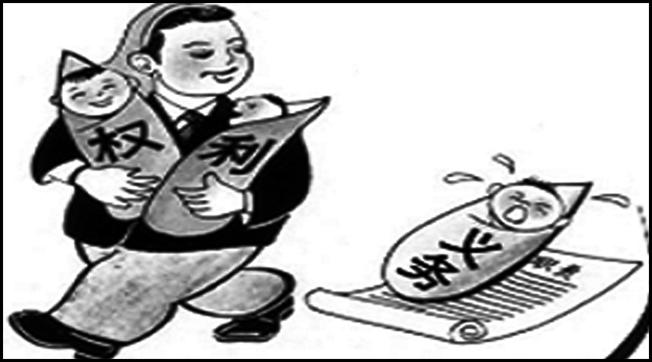
厚此薄彼
A．正确的，他充分享有了权利
B．错误的，割裂了权利与义务的关系
C．正确的，充分享有权利才能更好履行义务
D．错误的，他应该先履行义务再享有权利
18．下列属于侵犯公民肖像权的是(D)
A．某报社在新闻图片中使用某人肖像，同时某人肖像被打上了马赛克
B．某电视台未经杨某同意，在新闻联播中播放了他违反交通规则横穿马路的那一幕
C．在寻人启事上使用被寻找人的肖像
D．某摄影中心为招揽生意，私自张贴某顾客的照片
19．张某花了280元在某皮鞋专卖店购得一双打折名牌皮鞋，可刚穿三天就脱了胶。张某要求店家退赔，该专卖店以打折商品为由拒绝退赔。专卖店侵犯了张某的(B)
A．自主选择权 B．依法求偿权
C．人身安全权 D．知悉真情权
20．2016年3月16日，十二届全国人大四次会议表决通过《关于国民经济和社会发展第十三个五年规划纲要的决议(草案)》。这表明全国人大行使了(C)
A．立法权 B．任免权
C．决定权 D．监督权
21．爱国、敬业、诚信、友善是社会主义核心价值观中公民个人层面的价值准则，下列说法与这一准则相一致的是(B)
①天下兴亡，匹夫有责②己所不欲，勿施于人③一诺千金，言而有信④各美其美，美人之美
A．①② B．①②③
C．②③④ D．①②③④
22．轻轻一扫码，就可以提取一辆公共自行车，轻松自如地在拥堵的市内穿行。现在，骑公共自行车出行已成为许多昆明市民的习惯。建立公共自行车租赁服务智能交通系统， 这是昆明市委、市政府为民办实事之一。实施这一惠民措施(D)
①有利于彻底缓解交通拥堵问题②坚持走共同富裕的道路③引导市民增强环保和节约意识
④体现以人为本的执政理念
A．①② B．②④
C．①③ D．③④
央视“海峡两岸知识大赛”今年再次迎来多名港澳青年才俊的加盟，其宗旨是“弘扬中华文化，传承中华文明”，用知识文化交流建立起两岸四地沟通的桥梁。青年学子们联袂打造的《奔跑的课堂》一经播出即引起强烈反响。据此，完成23～24题。
23．从大赛的宗旨中我们可以认识到，该大赛有利于(C)
①增强民族文化认同感②培育民族自豪感和责任心③排斥外来文化的影响④奠定国家统一的文化基础
A．②③④ B．①③④
C．①②④ D．①②③
24．李克强总理在答台湾记者问时说，大陆和台湾是我们共同的家园，他这样展望两岸关系的前景：“我想花好总有月圆时。”推进两岸关系和平发展，实现两岸“花好月圆”，必须坚持的文化基础是(D)
A．都实行社会主义制度 B．民族平等团结的总原则
C．和平统一、一国两制 D．对中华民族文化的认同
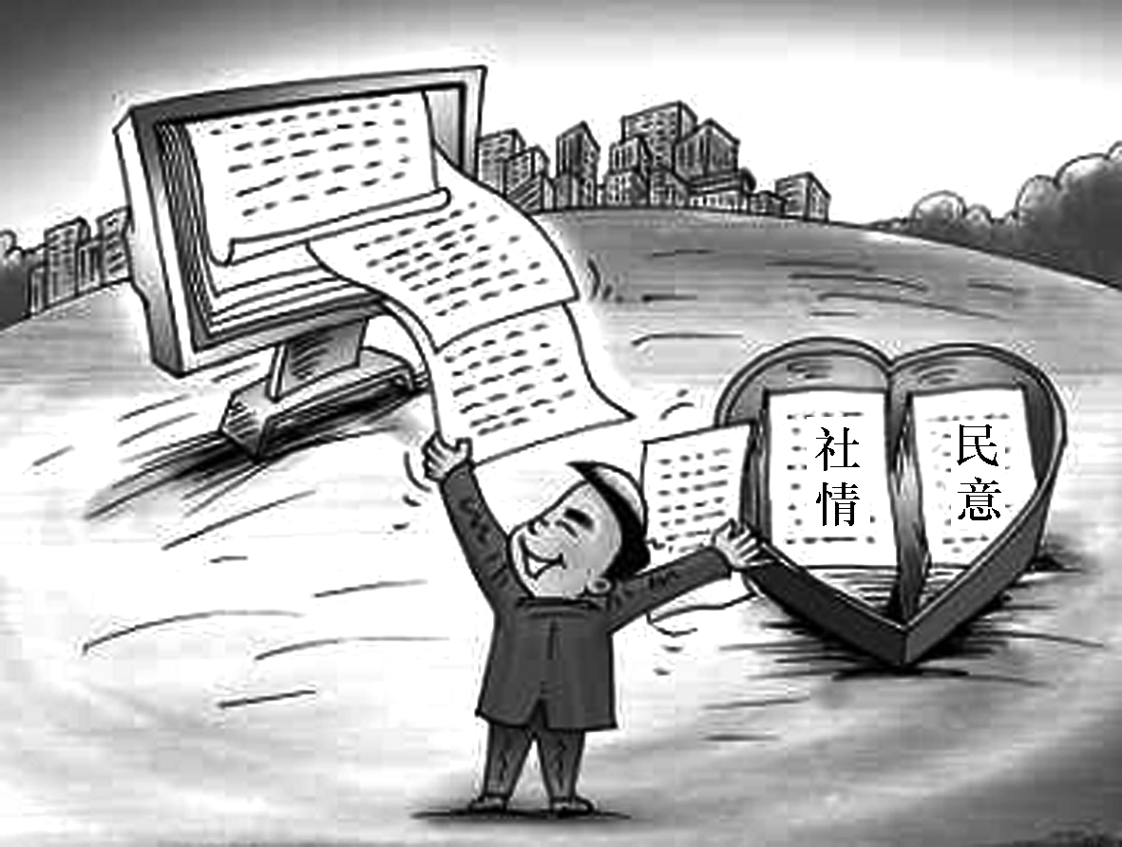
人大代表听取社情民意
25．如图漫画《人大代表听取社情民意》说明(D)
①在我国，一切权力属于人民②我国是人民当家作主的国家
③我国公民享有广泛的民主权利④人民代表是人民群众选举产生的
A．②③④ B．①③④
C．①②④ D．①②③
第Ⅱ卷(非选择题，共50分)
二、问答题(共26分)
26．2016年4月6日，九球天后潘晓婷遇到了麻烦，她曾代言的上海中晋公司被上海警方立案侦查，该公司涉嫌非法集资和诈骗，数额巨大。近年来，由明星代言的广告案件有所增加，为了遏制这种不好的现象，2015年9月1日实施的《新广告法》明确规定，广告内容不得有虚假或引人误解的内容，不得欺骗、误导消费者，明星代言虚假广告也必须追究连带责任。
请从“责任和法治”的角度分析明星代理虚假广告行为的影响。(6分)
答：①明星代言虚假广告的行为是错误的；②从材料中我们可以看到我国部分明星没有严格的规范自己的行为，随意代言广告，传递错误的价值导向，给人民群众造成严重的损失。我国要通过法律的形式整治明星代言广告；③明星代言虚假广告是不负责任的行为，必须承担相应的后果，对自己、对社会、对他人都没有尽到责任，就会失信于人，产生信任危机，使自己难于立足社会，妨碍事业的成功；④明星代言虚假广告也是违法行为，法律面前人人平等，任何人不能超越法律规定的范围，公民要做到知法守法，自觉遵守法律，明星也一样。我们要严格规范自己的行为，做一个懂法律、明责任的社会主义合法公民。

27．思想品德课上，同学们围绕网络交往的利弊展开了激烈讨论，以下是两位同学的观点：
甲：网络给人们的生活带来许多便利；朋友圈刷刷屏幕，就知道朋友正在做什么；敲敲键盘，就能够表达自己的见解……网络让人们的沟通进入一个新时代。网络无所不能。
乙：小卞迷上了网络直播，偷偷利用妈妈的手机在男主播“杨光”身上共投入人民币21万余元，加上QQ粉丝群发的4万余元红包，合计消费逾25万元。网络让人蒙受损失，我们应远离网络。
请你对以上同学的观点进行评析。(6分)
答：两位同学的观点都是片面的。①甲只看到了网络的积极作用，乙只看到了网络的消极作用。网络有积极作用也有消极作用，网络具有两面性；②网络扩大了我们的交往领域、对象，改变了以往的交往方式，丰富了我们的人生经验。为我们了解时事、学习知识、与人沟通、休闲娱乐等提供了便捷的条件，我们应当享受网络的益处。同时，长时间上网影响身心健康，容易形成闭锁心理，沉迷网络荒废学业，还存在诱惑欺诈、违法违纪、网络成瘾症等。因此，我们要学会合理利用网络，正确认识网络的两面性，用其所长，避其所短。
28．被称为当今世界三大公害之一的未成年人犯罪，一直是全社会关注的热点，特别是犯罪低龄化、行为成人化、性犯罪比例上升等，成为当今未成年人犯罪的新特点。近日，公安部公布了《中华人民共和国治安管理处罚法(修订公开征求意见稿)》，其中将行政拘留的执行年龄从16周岁降低至14周岁，这一措施引起广泛关注。
治理犯罪低龄化除了靠“降低行拘年龄”以外，你还有哪些合理建议？(6分)
答：①社会：加强对未成年人的保护，加强道德、法律宣传教育，为青少年健康成长创造良好的社会环境。 ②学校：加强法律法规的宣传教育，注重心理健康教育；减轻学生课业负担，丰富学生课余生活。③家庭：父母要以身作则，以良好的品行影响教育孩子；教育方法要适当，切实履行好家庭保护的职责。④青少年：自觉增强道德观念、法律意识，增强自我保护意识，提高自我保护能力，严格要求自己，自觉抵制不良诱惑，杜绝不良嗜好，树立正确的世界观、人生观、价值观。
29．“学习路上”，让我们进一步了解习近平总书记的治国理政思想。关注时事的小明从“学习路上”找到了总书记的一些重要讲话。从这些讲话中，我们可以获得很多启示。(8分)
习近平总书记的讲话 | 启示
中华优秀传统文化已经成为中华民族的基因，植根在中国人内心，潜移默化影响着中国人的思想方式和行为方式 | 示例：要增强民族文化认同感
中国不认同“国强必霸论”，中国人的血脉中没有称王称霸、穷兵黩武的基因 | ①
孤举者难起，众行者易趋 | ②
先天下之忧而忧，后天下之乐而乐 | ③
谁触犯法律都要问责都要处理，我看天塌不下来 | ④
(1)习近平总书记的这些讲话分别体现了教材的什么知识？(4分)[来源:学科网]
①__要爱好和平(友善或民族精神均可得分)______________；
②__要善于合作______________________________________；
③__要关爱社会，爱国____________________________________；
④__要依法治国(违法必究、从严治党均可得分)______________。
(2)社会主义核心价值观继承了中华优秀传统文化。我们该如何践行社会主义核心价值观？(4分)
答：青少年要把社会主义核心价值观内化于心、外化于行，在学习和生活中做到要勤学，下得苦功夫，求得真学问；要修德，加强道德修养，注重道德实践；要明辨，善于明辨是非，善于决断选择；要笃实，扎扎实实干事，踏踏实实做人。
三、分析说明题(共24分)
30．网上购物已经成为一种新的购物方式，逐渐成为人们生活的一部分，但由此引发的问题也值得我们讨论，请结合思想品德所学知识思考下列问题。(12分)
材料一李克强总理在会见中外记者时强调：不管是网上还是网下的实体店，都要讲究诚信，保证质量，维护消费者的权益。
(1)为什么说“不管是网上还是网下的实体店，都要讲究诚信”？(6分)[来源:学科网ZXXK]
答：①诚信是中华民族的传统美德；②诚信是为人处事的基本原则，讲诚信能得到别人的信任和尊重，也是自身道德的升华；③有利于建立良好人际关系，是个人得以立足和事业得以成功的保证；④讲诚信有利于形成良好社会秩序，促进社会和谐。
材料二《食品安全法》明确规定：消费者合法权益受损，可以向入网经营者或生产者要求赔偿。第三方平台提供者不能提供入网食品经营者真实名称、地址和有效联系方式的，由网络食品交易第三方平台提供者赔偿。[来源:Zxxk.Com]
(2)在消费的过程中，当我们的合法权益受到侵害时，可以通过哪部法律、哪些途径依法维权？(6分)
答：法律：《消费者权益保护法》。途径：①与经营者协商和解；②请求消费者协会调解；③向有关行政部门申诉；④根据与经营者达成的仲裁协议，提请仲裁机构仲裁；⑤向人民法院提起诉讼；等等。
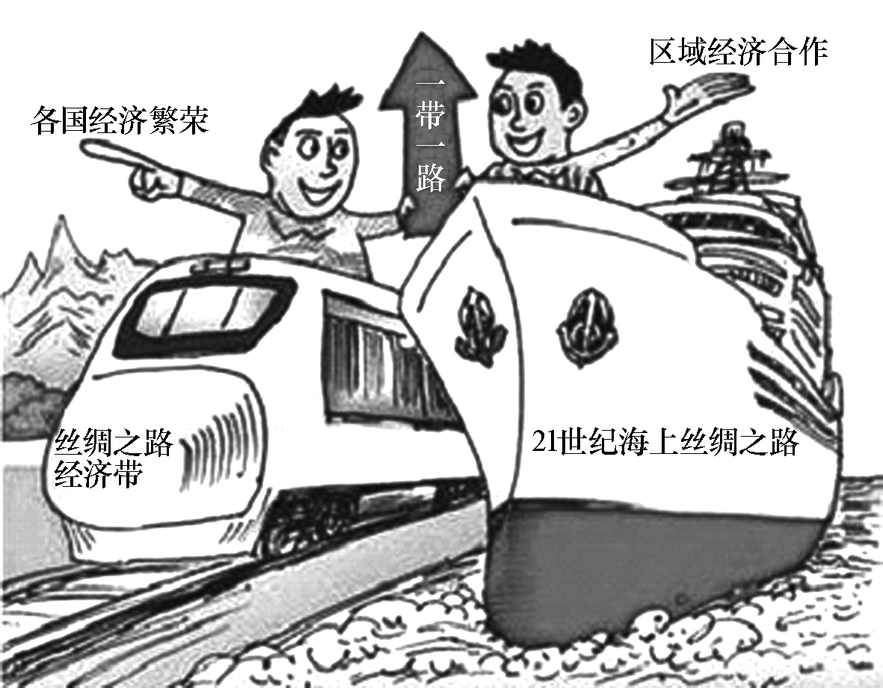
31．结合九年级思想品德所学知识完成下列问题：(12分)
习近平主席在出访中亚、东南亚时，先后提出共建丝绸之路经济带和21世纪海上丝绸之路。“一带一路”建设是看得见、摸得着的实际举措，将给沿线地区国家带来实实在在的利益。“一带一路”沿线汇集了数不清的精华旅游资源和文化遗产，是世界上最具活力和潜力的黄金旅游线路之一，涉及60多个国家。
(1)“一带一路”战略构想，表明我国坚持什么基本国策？如何才能实施好“一带一路”战略？(8分)
答：对外开放的基本国策。①坚持以经济建设为中心，大力发展生产力；②深化改革，坚持对外开放的基本国策；③加强与各国的合作交流，深化互信，促进互联互通，共建发展和命运共同体；④坚持以人为本，加强人文交流，尊重文化的多样性；⑤坚持和平共处五项基本原则和睦邻友好的周边政策；⑥弘扬中华文化，传播中国理念；⑦落实创新驱动发展战略，推进科技创新；⑧坚持和平发展，建立政治经济新秩序。
(2)如果你去“一带一路”沿线地区和国家旅游，你会注意些什么？(4分)
答：①以一种世界的、开放的眼光，尊重不同民族的文化，以平等的态度交流对话；②要积极宣传、弘扬我们民族的优秀传统文化，做民族文化的传播者，促进世界各民族文化的共同繁荣。

